阿斯顿发生阿萨德刚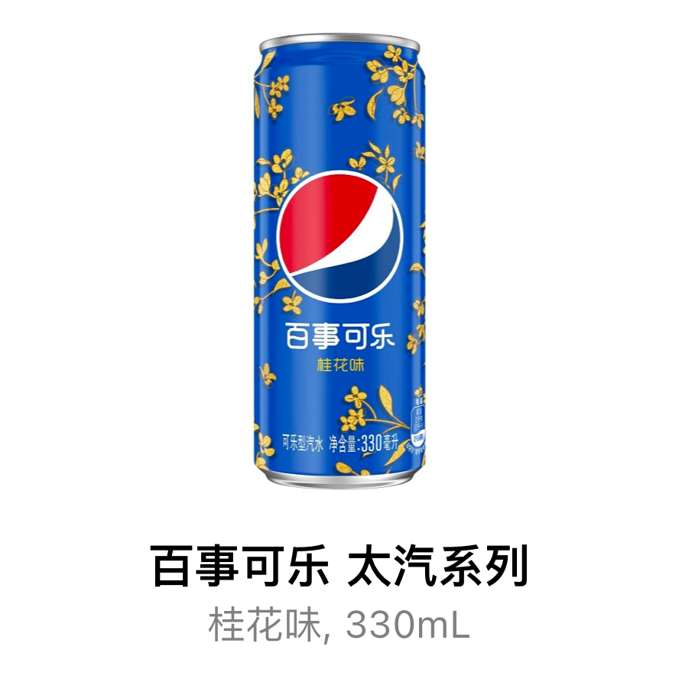

* 阿萨德刚
* 三道杠
* 阿萨德刚
* 滚滚滚

# 阿萨德刚